二力平衡
班级： 姓名：
【学习目标】
1．通过观察生活中二力平衡的现象，认识物体处于平衡状态的含义，知道平衡状态的物理意义。
2．会通过实验探究二力平衡的条件。
3．理解二力平衡的条件，会用二力平衡的条件分析并能判断物体的受力情况。
【预习过程】
- 分析课本图9-1中各个物体分别受到哪几个力的作用和所处的状态
（a）静止在桌上的花瓶，受到 和 力，花瓶处于 状态；
（b）在青藏高原上匀速行驶的列车受到 、 、 和 力，列车处于 状态；
（c）静止的叠石，受到 和 力，石块处于 状态；
（d）起重机匀速起吊的重物，受到 和 力，重物处于 状态。
2、物体在几个力的作用下处于 或 状态，我们就说该物体处于平衡状态。当物体在两个力的作用下处于平衡状态时，我们就说这两个力 ，简称 。
【学习过程】
一．平衡状态及二力平衡
对图9-1四个物体所受的力和所处的状态的分析
小结：1、上述物体都处于平衡状态,则平衡状态包括: 和 .使物体处于平衡状态的几个力叫 .
2、当物体在两个力的作用下处于平衡状态时，我们就说这两个力 ，简称 。
举出日常生活中处于平衡状态的物体有:
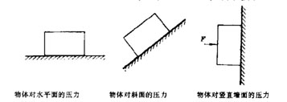
练一练:作出下列各物体的受力情况:

上图中各物体都处于平衡状态,它们受到的都是平衡力,其中最简单的平衡力是: .
二．探究二力平衡的条件
平衡力中最简单的情形就是二力平衡，那么作用在同一个物体上的两个力在什么条件下可以达到平衡呢？
- 影响力的作用效果的因素有哪些？
。
- 实验中从几方面去考虑相互平衡的二个力？应怎样控制？
。
- 实验中选择哪一种平衡状态（“静止”或“匀速直线运动”）来研究？为什么？
。
本实验中的研究对象是 ，为何要用到滑轮？其作用是 。
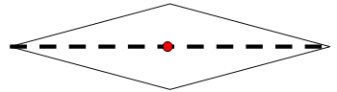
阅读课本实验方法，思考：
1.卡片受几个力的作用？卡片的重力为什么可以忽略不计？
（画出力的示意图）
2.两边挂相同的钩码，卡片能静止说明什么？

3.卡片转过一个角度，使两个拉力不在一条直线上，卡片不能保持平衡，说明什么？

归纳得出二力平衡的条件：
当作用在同一物体上的两个力大小 、方向 ，且作用在 直线上时，两个力才能平衡，这就是二力平衡的条件。（等值 反向 共线 同体）
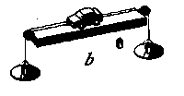
在“探究二力平衡条件”的活动中，某同学设计了如图所示的方案进行研究。该方案中研究对象是 ；它在竖直方向和水平方向分别受到的力有哪些？哪个力会影响实验？你有什么办法可以减小这种影响？（画出力的示意图）

【当堂反馈】
1.下列各图中的两个力属于一对平衡力的是( )
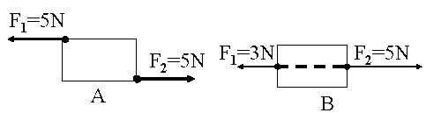
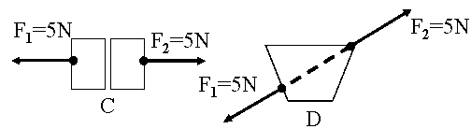

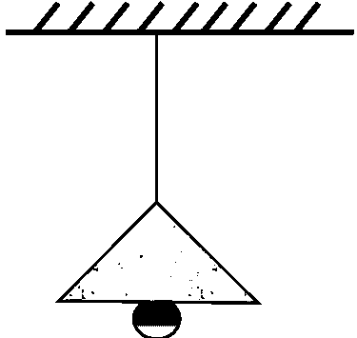
2.质量是10千克的灯泡悬挂在电线上静止不动，电线对灯的拉力是多大？方向如何？（画出电灯受到力的示意图）

M
F₁
F₂
3.在“探究二力平衡”的实验中，某同学用如图所示的装置，木块应放在 （光滑/粗糙）的水平面上，在两端挂上钩码，当两端钩码的质量 （不等/相等）时，木块静止。若保持两端钩码质量不变，将木块扭转一个角度，使F₁、F₂不在同一直线上，则能观察到木块将 （仍能静止/发生扭转）。由上述实验可得：作用在同一物体上的两个力，如果 相等， 相反，且作用在 上，则这两个力彼此平衡。

【学习小结】
牛顿第一定律（第一课时）
班级： 姓名：
【学习目标】
1．通过探究阻力对物体运动的影响，体会研究物理问题的科学方法与过程。
2．主动参与实验活动并观察实验中的现象，积极开展思维活动，会根据现象进行合理的分析、猜想与推理，能总结并理解牛顿第一定律。
【预习过程】
[阅读]你一定有这样的体验：在平地上骑自行车的时候，即使不踩踏板，车也会前进一段距离，但是因为没有继续用力，它最终还是要停下来。日常生活中常会见到这类现象。比如关闭发动机的列车会停下来、自由摆动的秋千会停下来、打出去的球会停下来等。运动的物体为什么会停下来呢？
古希腊学者亚里士多德对类似的现象进行了思考。他认为：如果要使一个物体持续的运动，就必须对它施加力的作用。如果这个力撤销，物体就会停止运动。
而伽利略通过实验表明：物体的运动并不需要力来维持，运动之所以会停下来，是因为受到了摩擦阻力。
你认为到底哪个说法正确? 。
【学习过程】
[思考]踢出去的足球，脚是否还对足球施加力的作用？为什么他还在运动？
。
足球最终会慢慢停下来，这是什么原因造成的？若是因受力的作用，这种力是什么力？
。
一．探究阻力对物体运动的影响
[猜想] 如果运动的物体只受阻力的作用，当阻力变小时物体运动的路程会 。
实验：
（1）毛巾表面 （2）棉布表面 （3）木板表面
实验序号 | 水平部分材料 | 小车所受阻力情况 | 小车运动的路程
①
②
③
推理想象 | 光滑表面
[思考]
（1）实验前提条件：每次实验都需从斜面上的同一高度（A点）释放，为什么？

（2）三次实验，小车最终都静止，为什么？
（3）三次实验，小车运动的距离不同，这说明什么问题？
；
（4）小球运动距离的长短跟它受到的阻力有什么关系？
；
（5）若使小车运动时受到的阻力进一步减小，小车运动的距离将变长还是变短？
；
（6）推理：小球在光滑的阻力为零的表面，将会怎样运动？
。
二．牛顿第一定律
1、牛顿第一定律内容是什么？
。
该定律中研究的对象是谁？成立的条件是什么？
。
该定律推翻了什么样的错误结论？能不能直接用实验来验证？为什么？
。
注：1.该定律说明力并不是 物体运动的条件,而是改变 的原因.车之所以会停下来,是因为物体在运动过程中受到 ,所以才会慢慢停下来,当给车施加的牵引力并不是维持车的运动,而是去克服受到的阻力,这样才能使车不停地运动。
※2.任何物体,在不受外力作用时,总保持 状态,直到有其它物体对它施加作用了迫使它改变这种状态为止.
3.世界上没有真正不受力的物体，物体所受的合力为零时候，遵循牛顿第一定律即一切物体在没有受到力的作用或所受力的合力为零，总保持匀速直线运动状态或静止状态。
4.牛顿第一定律是在大量经验事实的基础上,运用科学的推理的方法而概括出来的规律（实验加推理的方法）
【当堂反馈】
1．如图是研究牛顿第一定律的实验，根据实验现象回答：
h
毛巾表面
h
棉布表面
h
木板表面

（1）一小车三次从同一斜面的同一高度滑下，这样做的目的是 。
（2）小车在 表面上滑得最远；小车在 表面上速度变化得最快。
（3）从实验中得出的结论是 。
（4）在此基础上你还能进一步推导出： 。
2．在一光滑的水平面上有一重为200N的物体，以1m/s的速度做匀速直线运动，那么维持这个物体运动状态不变的力是（ ）
A．100N B．200N C．300N D．0N
【学习小结】
牛顿第一定律（第二课时）
班级： 姓名：
【学习目标】
1．知道一切物体都具有惯性。
2．能联系生活实际来解释有关惯性现象。
3．理解惯性的利与弊给我们的生活所带来的影响，重视惯性知识在实际生活中的应用。
【预习过程】
1.一切物体在没有受到力的作用时,总保持__________或_____________,这就是牛顿第一定律.
2.原来静止的物体,如果不受任何力,则保持___ ___________.
3.原来运动的物体,如果突然不受任何力,则保持_____________________.
4．物体保持 的性质叫做惯性。汽车关闭发动机后，由于 ，仍能保持原有运动状态继续前进。但最终要停下来，是因为汽车受到地面的 作用。
5．由于惯性，汽车突然开动时，乘客会 。汽车突然向右拐弯时，乘客会 。
6．惯性是造成许多交通事故的原因，下列不是为了防止由于惯性而造成交通事故所制定的交通规则是（ ）
A．某些路段要对机动车辆限速 B．车辆快速行驶时要保持车距
C．车辆要右侧行驶 D．小型客车的驾驶员必须系安全带
【学习过程】
什么叫惯性？为什么说惯性是物体的物理属性？
我们将物体 的性质称为惯性。一切物体都具有惯性，惯性是物体的物理 。牛顿第一定律又叫_____________。
[解释]
①惯性是物体的固有属性，惯性不是一种力。
②任何物体在任何情况下（不管是否受力不管是否运动和怎样运动）都具有惯性，切莫将惯性误解为“物体只有保持原来的匀速直线运动状态或静止状态时”才有惯性，在受力作用时，惯性依然存在，体现在运动状态改变的难易程度上。
③惯性的大小只由物体本身的特征决定，与外界因素无关，切莫认为物体的速度越大，惯性越大。
④惯性是不能被克服的，但可以利用惯性做事或防止惯性的不良影响。
⑤不要把惯性概念与惯性定律相混淆。惯性是万物皆有的保持原运动状态的一种属性，惯性定律则是物体不受外力作用时的运动定律，当有力作用时，物体运动状态必定改变。
通过以上的解释进行归纳，要解释清楚惯性现象，一般要遵循几个步骤？
变化或不变化的原因
有关惯性现象的分析可按如下程序进行：原来的状态——————————→后来的状态 。
下面以“打蛋入杯”实验为例进行分析。
研究对象 | 原来的状态 | 状态是否变化的原因 | 后来的状态
鸡蛋 | 静止 | 由于惯性保持原来的状态和受重力作用 | 落入杯中
硬纸片 | 静止

子弹从枪膛射出后，虽然不再受到推力的作用，但是仍然向前运动。为什么？

阅读“生活 物理 社会”回答所提出的问题和“信息库”制动距离与反应距离并讨论在小汽车的行驶过程中要注意哪些交通规则，请说出你知道的几条来。

【巩固提高】
1．下面的现象中，不是由于惯性的原因是（ ）
A．放在教室里的课桌，没人搬动总是在原处
B．运动员跑到终点时不能立即停下来
C．站在行驶的公共汽车上的人，若汽车紧急刹车，人就要向前倾
D．自行车从坡顶沿斜坡向下运动，速度不断增大
2．子弹从枪口射出后，能在空中继续向前运动，这是因为子弹（ ）
A．受到火药燃烧后产生的推力 B．受到惯性力
C．具有惯性 D．惯性大于子弹受到的阻力
3．某人坐在行驶的汽车里，后背向后紧贴着座椅的靠背，则汽车这时的运动状态是（ ）
A．匀速行驶 B．加速行驶 C．减速行驶 D．正在拐弯
4．由东向西飞行的救缓飞机，在地面目标的正上方投下救灾物资，肯定不会命中目标，而是落在目标的 方，其原因是 具有惯性。
5．甲同学说：“静止的物体没有惯性，运动着的物体才有惯性。”乙同学说：“物体没有力作用或受到平衡力作用时没有惯性，物体从静止变为运动或从运动变为静止时才有惯性。”这两位同学的说法对吗？为什么？

6.飞机在飞行中空投救灾物品时，如果在空投目标的正上方投下，物品能落到目标处吗？应当怎样空投才行？

【学习小结】
力与运动的关系
班级： 姓名：
【学习目标】
- 知道什么是物体运动壮态的改变。
- 知道物体受力不平衡时运动状态如何改变。
【预习过程】
1、力的三要素为 、 和 ，三要素完全相同的力，其作用效果一定 （相同或不同）。
2、牛顿第一定律的内容是一切物体在 的作用时，总保持 或 状态。
3、认真观察教材图9-7中的三幅图后，完成下列问题：
（1）图（a）中，力使火箭由 变为 ；
（2）图（b）中，力使列车由 到 ，由 变为 ；
（3）图（c）中，力改变了足球的 。
【学习过程】
一．力的作用效果
1、力的作用效果是指物体在力的作用下 。
2、能否将图9-7中的三种情况中力的作用归纳为一种表达方式？
物体的运动状态是指 ；
物体的运动状态的改变包括物体运动的 改变和物体运动的 改变。
其中任何一方面发生改变或者同时改变我们都说物体的 发生改变。
[总结]力的两个作用效果
（1）力可以改变物体的 状态；（2）力可以使物体发生 。
[结论]结合牛顿第一定律和力的作用效果可以得出：
力是 的原因。物体的运动不需要力维持。
二． 现实世界中力与物体运动状态的关系
牛顿第一定律告诉我们不受力的物体的情况，但是地球上没有不受力的物体，在力的作用下，物体将如何运动呢？力与运动的关系如何？
1、二力平衡的条件是 ；
物体受到平衡力时保持 和 状态。
2、为什么在物体上的两个力平衡时，物体的运动状态就不发生改变？
3、为什么受力不平衡时，物体的运动状态会改变？

受力情况 |  | 运动情况
平衡力 |  | 静止或匀速直线运动
不平衡力 | 动力小于阻力 | 减速运动
不平衡力 | 动力大于阻力 | 加速运动
力和运动不在同一方向 |  | 曲线运动
本章第二节教材65页，小明和小华的问题：
（1）原来静止的小车不推他就不会运动，是因为它受到 ；小车运动后不继续推它就会在 的作用下做 运动最终停下来；
（2）“风吹树摇”是因为在 的作用下树枝由 变为 ，“风停树静”树枝在 作用下做 运动而静止；
因此，力不是 的原因，而是 的原因。
三．“力与运动关系”的应用
根据“力与运动的关系”，可以帮助我们有效地进行受力分析。
[例1]张老师用1N的力沿水平方向推一辆在水平桌面上的小车，小车以较慢的速度沿力的方向做匀速直线运动；当他推着小车以较快的速度在水平桌面上沿力的方向做匀速直线运动时，所受的推力应该 1N(大于、小于或等于)。当小车做加速运动时推力应该 1N。
[例2]站在匀速直线运动的公交车里的乘客受到 个力的作用，分别为 。
[例3]如图所示，物体水水平传送袋匀速前进，请用物体受力的示意图。

【巩固提高】
1、小球在水平面内做匀速圆周运动的时候，关于小球的受力情况，下列说法中正确的是 （ ）
A.小球不受力；B.小球受平衡力；C. 小球受非平衡力；D.小球只受重力
2、一物体做匀速直线运动，在所受的多个力中，又一对大小为15N的平衡力，当这对力突然消失后，该物体的运动状态将 。（改变或不改变）
3、掷出去的铅球能在空中继续飞行，这是因为铅球 ，铅球在飞行中运动方向不断的改变，这是因为铅球 （不考虑空气的阻力）。
4、小明用20N的力推着小车在水平路面上匀速前进，小车受到地面的阻力是多大？为什么？

5、跳伞员从飞机上跳下，在降落伞未打开时做加速运动，原因是什么？降落伞打开后最终匀速降落，又是为什么？

6、如图所示，小球从斜面上点A处由静止滚下，最后停在粗糙水平面上的点C处。从点B到点C的过程中小球做什么运动？其原因是什么？
B
C
A

【学习小结】
力与运动的关系复习
班级： 姓名：
【学习目标】
1、认识平衡状态含义，会设计实验探究、理解二力平衡的条件.
2、会运用二力平衡的条件分析物体的受力情况，判断物体的运动状态.
3、理解牛顿第一定律；建立力和运动的基本关系.
4、知道惯性，能解释惯性现象，了解惯性知识的应用.
【知识梳理】
1、物体在几个力的作用下，如果处于_________或__________状态,则这几个力称为平衡力.当物体在两个力的作用下处于平衡状态时,就称作_________平衡.
- 二力平衡的条件是:两个力的作用点在______物体上、大小_____、方向______，且在___________直线上。
3、“一对平衡力”和”一对相互作用的力”的相同点是:都满足_______相等，______相反，作用在________直线上，但一对平衡力是作用在同一物体上的，而一对相互作用的力是作用在_________物体上的。
4、牛顿第一定律的内容是:一切物体在没有受到________作用时,总保持________状态或_______________状态.
5、力与运动的关系是:
⑴力是_________物体运动状态的原因,而不是维持物体运动的原因.
⑵在平衡力的作用下,物体保持_________或_______________状态.
⑶在非平衡力的作用下,物体的运动状态就会___________.
6、现实世界中_________(有/没有)真正不受力的物体,如果它静止或匀速直线运动,那一定受到几个力的作用,且它们相互__________.
7、原来静止的物体具有保持________的性质,原来运动的物体具有保持__ ____
_ _状态的性质.这种性质称为惯性.
【学习过程】
一．二力平衡
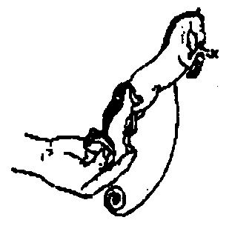
例题1.如图，“奔马”模型的后蹄能稳稳地站立在手指上，下列分析中正确的是 ( )
A．“奔马”受到的重力与手指对它的支持力是一对平衡力
B．“奔马”受到的重力与它对手指的压力是一对平衡力
C．“奔马”对手指的压力与手指对它的支持力是一对平衡力
D．“奔马”受到的重力与它对手指的压力是一对相互作用力
练习：用20N的力握住装油的瓶子悬空静止不动，若此时将手的握力增大到30N，则手与油瓶之间摩擦力的大小将_________。
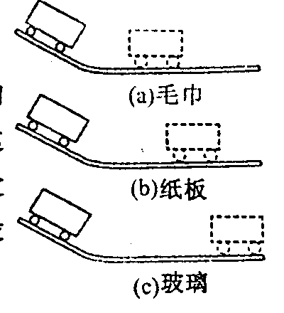
二．牛顿第一运动定律
例题2.同一小车分三次从斜面同一高度上滑下，分别在三种不同表面上运动的距离如图所示，采用同一高度的目的是为了使小车在平面上开始运动时，有相同的___ ____，在不同表面上运动的距离不等，说明小车受到的阻力越__ __，它就滑得越远，伽利略通过实验，深入研究思考，最后得到的结论是____ _________．
练习：关于牛顿第一运动定律的说法中，正确的是 ( )
A．验证牛顿第一运动定律的实验是做不出来的，因此它不正确
B．验证牛顿第一运动定律的实验是可以做出来的，因此它是正确的
C．牛顿第一运动定律是从理论上推导出来的，无需实验验证
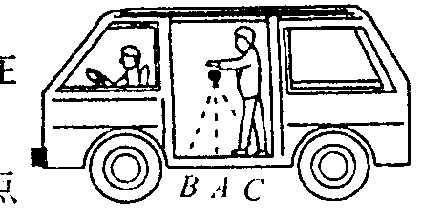
D．牛顿第一运动定律是在实验的基础上，经过理论推导，分析概括总结出来的，经过实践证明是正确的
三．惯 性
例题3.对于下列几种现象，不能用物体具有惯性来解释的是( )
A．苹果从树上落向地面 B．子弹离开枪口后，能继续向前飞行很远
C．同一跳远运动员，“助跑式跳远”比“立定式跳远”的距离大
D．汽车在刹车或启动时，乘客会有前倾或后仰的感受
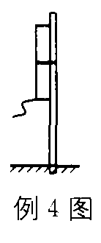
练习1．如图所示，乘客从一定高度自由释放一小球，当汽车______________（填“匀速”、“加速”或者“减速”，下同）行驶时，球落在B处；当汽车______________行驶时，球落在A处；当汽车______________行驶时，球落在C处。
四．物体在非平衡力作用下的运动
例题4.春节期间燃放双响炮，如图所示，把双响炮用橡皮条系在一根竖直插在地里的竹竿上，悬在半空中，点燃后，双响炮“砰”一声竖直升上高空，“啪”一响而炸裂．关于双响炮第一响后竖直上升的运动情景，以下叙述中正确的是( )
A．一直做加速运动 B．一直做减速运动
C．先做加速运动后做减速运动 D．一直做匀速运动
练习1．一个跳伞运动员，总重为500N．在高空下落时，速度逐渐增大，则此时空气阻力 (大于/等于/小于、下同)500N．若跳伞运动员以5m/s速度匀速下落时，空气阻力 500N．若他快要到地面时，调整降落伞，使伞和运动员开始减速，此时空气阻力 500 N．
五．力和运动的关系
例题5.下列说法中正确的是 ( )
A．物体不受力,一定是静止的 B．作用在运动物体上的力一定是不平衡的
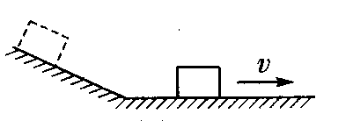
C．物体受到非平衡力作用时,速度大小一定改变
D．物体运动方向改变时,则一定受到了力的作用
练习1．下列说法中错误的是 ( )
A．踢球时，摩擦阻力使地上滚动的球越来越慢
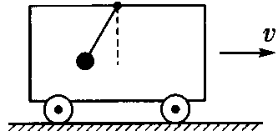
B．投球时，手的推力使球在空中继续飞行
C．顶球时，头顶球的力改变了球的运动方向
D．接球时，手对球的力使球由运动变为静止
六．物体的受力分析
例题5.如图所示，一小木块从斜面上滑下，在粗糙的水平面上滑动一段距离后便停下来．请你画出木块在水平面上滑动时的受力示意图．
练习：在一辆行驶的汽车车厢里的顶壁上挂着一个小球．当出现了如图所示的情景时，汽车在做 (加速/匀速/减速)运动．此时小球共受到 个力的作用(忽略空气阻力不计)，此时绳子对球的拉力和球受到的重力 (是/不是/可能是)一对平衡力．

